Příběh muže na fotografii
Prohlédněte si fotografii a pokuste se vymyslet příběh muže zobrazeného na slavné na fotografii Petera Leibinga

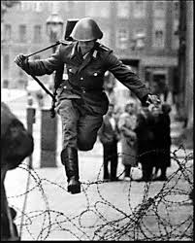

……………………………………………………………………………………………………………………………………………………………………………………………………………………………………………………………………………………………………………………………………………………………………………………………………………………………………………………………………………………………………………………………………………………………………………………………….
………………………………………………………………………………………………………………………………………………………………………………………………………………………………………………………………………………………………………………………………………………………………………………………………………………………………………………
………………………………………………………………………………………………………………………………………………………………………………………………………………………………………………………………………………………………
……………………………………………………….

Pokud Vás zajímá skutečný příběh Hanse Conrada Schumanna klikněte na tento odkaz:
http://zpravy.idnes.cz/odhodil-cigaretu-a-pres-berlinskou-zed-skocil-rovnou-do-pohadkoverise-1mq-/zahranicni.aspx?c=A100924_171713_zahranicni_ipl

